活動名稱 |   補救教學計畫
活動說明：

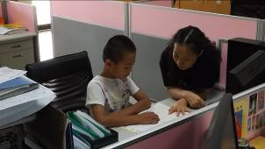 |  | 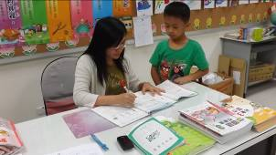
幹事小姐利用課餘時間指導一年小朋友拼音 |  | 班級導師針對個別學生進行補救教學
    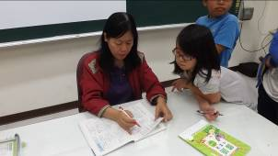 |  | 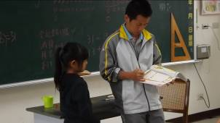
班級導師針對個別學生進行補救教學 |  | 班級導師針對個別學生進行補救教學
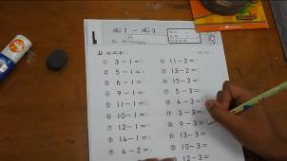 |  | 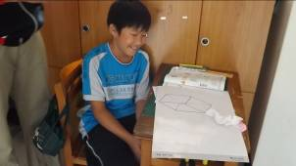
老師選擇合適之補救教學教材予學生練習之機會 |  | 老師選擇合適之補救教學教材予學生練習之機會


